**NORMALIZACIÓN – BASE DE DATOS – ACTIVOS FIJOS**

**ESQUEMAS**

A continuación se presenta cada relación con su esquema en la forma $r(R)$, según se obtuvo como resultado del proceso de diseño avanzado (solución de subtipos, arcos y otras modificaciones al SQL de creación). En color azul está la $PK$ de cada relación. Para algunas relaciones, se trata de una llave compuesta que surge de una relación de dependencia hacia otra relación.

compra(id_compra, fecha_compra, valor_compra)

vicerrectoría(id_vicerrectoria, nombre_vicerrectoria, vicerrector_vicerrectoria)

facultad(id_facultad, nombre_facultad, decano_facultad)

programa(id_facultad, id_programa, nombre_programa)

sede(id_sede, nombre_sede)

edificio(id_edificio, nombre_edificio, id_sede)

departamento(id_departamento, nombre_departamento, director_departamento, id_vicerrectoria, id_facultad)

area(id_area, nombre_area, id_facultad, id_departamento)

locacion(id_edificio, id_locacion, nombre_locacion, tipo_locacion, capacidad_salon, tipo_salon, puestos_oficina id_area, id_auxiliar, acreditación_laboratorio)

funcionario(id_funcionario, nombre_funcionario, inic_contrato_funcionario, fin_contrato, funcionario, id_jefe, tipo_funcionario, cargo_empleado, id_area, titulo_docente, rol_docente, id_facultad, id_programa, tipo_auxiliar)

activo(id_activo, id_compra, referencia_activo, categoría_activo, nombre_activo, marca_activo, valor_activo, depreciación_activo, id_funcionario, id_edificio, id_locacion, material_activo, color_activo, tamaño_activo, componentes_activo)

procedimiento(id_proce, id_activo, id_auxiliar, tipo_procedimiento, fecha_procedimiento, estado_revision, observaciones, funcionario_entrega)

**PRIMERA FORMA NORMAL Y ACTRIBUTOS QUE SON GRUPOS REPETITIVOS**

A continuación se presenta un ejemplo de valor para cada atributo en cada relación, de manera que se pueda determinar si está en su expresión atómica o no.

En color verde están los atributos atómicos y en color naranja los atributos que no lo son. En color azul, los ya revisados y que se repiten en varias relaciones.

**COMPRA**

* Id_compra = 2020047
* fecha_compra = 23/01/20
* valor_compra = 16531950

CREATE VIEW FFN_COMPRA AS

SELECT TO_NUMBER(SUBSTR(TO_CHAR(id_compra),5, 3)) cod_compra,

TO_CHAR(fecha_compra, 'yyyy') año_compra,

TO_CHAR(fecha_compra, 'mm') mes_compra,

TO_CHAR(fecha_compra, 'dd') dia_compra,

valor_compra

FROM compra

El atributo id_compra es de la forma 2020*** donde los primeros cuatro dígitos corresponden al año en que se hizo la compra y los tres números restantes son un código único dado para cada compra durante ese año. Para el siguiente año se puede tener un código 2021047 por ejemplo, entonces los últimos tres números no son únicos y no pueden ser una única $PK$ simple.

**Solución:** Dividir el atributo *id_compra* en dos atributos llamados *año_compra, cod_compra* y retirar el año del atributo *fecha_compra* para evitar redundancia y dividirlo en *dia_compra* y *mes_compra*.

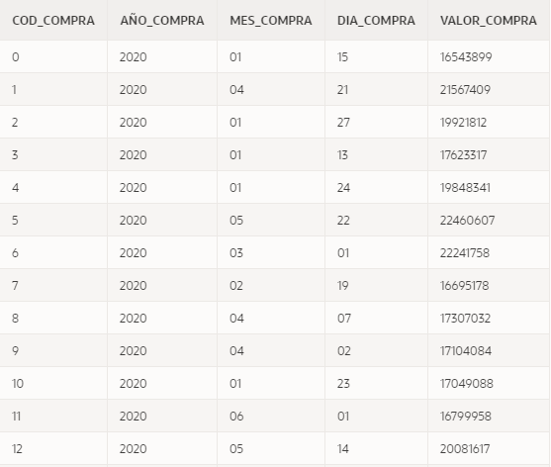

**VICERRECTORÍA**

* Id_vicerrectoría = ‘FOR’
* nombre_vicerrectoria = ‘Vicerrectoría de Formación’
* vicerrector_vicerrectoria = ‘María Claudia Rincón Mora’

CREATE FFN_VICERRECTORIA AS

SELECT id_vicerrectoria,

SUBSTR(nombre_vicerrectoria, 17) nombre_vicerrectoria,

REGEXP_SUBSTR(vicerrector_vicerrectoria, '(\w+)\s', 1) primer_nombre_vice,

REGEXP_SUBSTR(vicerrector_vicerrectoria, '(\w+)\s', INSTR(vicerrector_vicerrectoria, ' ', 1)) segundo_nombre_vice,

REGEXP_SUBSTR(vicerrector_vicerrectoria, '(\w+)\s', INSTR(vicerrector_vicerrectoria, ' ', INSTR(vicerrector_vicerrectoria, ' ', 1)+1)) primer_apellido_vice,

SUBSTR(vicerrector_vicerrectoria, INSTR(vicerrector_vicerrectoria, ' ', INSTR(vicerrector_vicerrectoria, ' ', 1, 2)+1)) segundo_apellido_vice

FROM vicerrectoria

El atributo nombre_vicerrectoria es de la forma ‘Vicerrectoría de ***********’ y es redundante en todos los valores. El nombre de vicerrector_vicerrectoria no está en su expresión atómica.

**Solución:** Eliminar la inscripción ‘Vicerrectoría de …’ en cada valor de este atributo. Subdividir el atributo *vicerrector_vicerrectoria* en primero y segundo nombre y primero y segundo apellido.

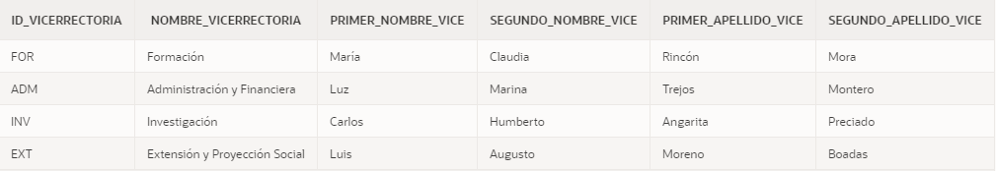

**SEDE**

* Id_sede = 4
* nombre_sede = ‘CIDT Pinares de Tenjo’

**FACULTAD**

* id_facultad = ‘AGR’
* nombre_facultad = ’Ciencias Agrarias’
* decano_facultad = ‘Néstor Mauricio Serna Rodríguez’

El nombre de decano_facultad no está en su expresión atómica.

**Solución:** Subdividir el atributo *decano_facultad* en primero y segundo nombre y primero y segundo apellido.

CREATE VIEW FFN_FACULTAD AS

SELECT id_facultad,

nombre_facultad,

REGEXP_SUBSTR(decano_facultad, '(\w+)\s', 1) primer_nombre_deca,

REGEXP_SUBSTR(decano_facultad, '(\w+)\s', INSTR(decano_facultad, ' ', 1)) segundo_nombre_deca,

REGEXP_SUBSTR(decano_facultad, '(\w+)\s', INSTR(decano_facultad, ' ', INSTR(decano_facultad, ' ', 1)+1)) primer_apellido_deca,

SUBSTR(decano_facultad, INSTR(decano_facultad, ' ', INSTR(decano_facultad, ' ', 1, 2)+1)) segundo_apellido_deca

FROM facultad

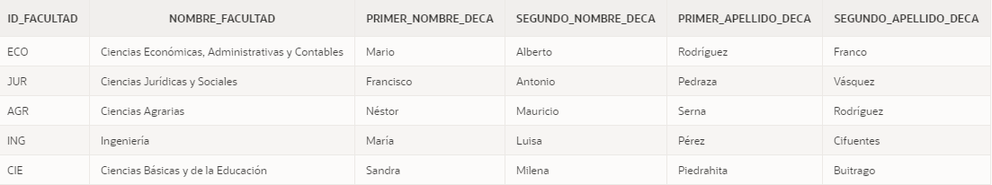

**PROGRAMA**

* id_facultad = ‘AGR’
* id_programa = ‘ZOO’
* nombre_programa = ‘Zootecnia’

**DEPARTAMENTO**

* id_departamento = 18
* nombre_departamento = ‘Bienestar Universitario’
* director_departamento = ‘Eduardo Fernández Wilches’
* id_vicerrectoria
* id_facultad

El nombre de director_departamento no está en su expresión atómica.

**Solución:** Subdividir el atributo *director_departamento* en primero y segundo nombre y primero y segundo apellido.

CREATE VIEW FFN_DEPARTAMENTO AS

SELECT id_departamento,

nombre_departamento,

REGEXP_SUBSTR(director_departamento, '(\w+)\s', 1) primer_nombre_direc,

REGEXP_SUBSTR(director_departamento, '(\w+)\s', INSTR(director_departamento, ' ', 1)) segundo_nombre_direc,

REGEXP_SUBSTR(director_departamento, '(\w+)\s', INSTR(director_departamento, ' ', INSTR(director_departamento, ' ', 1)+1)) primer_apellido_direc,

SUBSTR(director_departamento, INSTR(director_departamento, ' ', INSTR(director_departamento, ' ', 1, 2)+1)) segundo_apellido_direc,

id_vicerrectoria,

id_facultad

FROM departamento WHERE (length(director_departamento) - length(replace(director_departamento, ' ', '')) +1) = 4

UNION

SELECT id_departamento,

nombre_departamento,

REGEXP_SUBSTR(director_departamento, '(\w+)\s', 1) primer_nombre_direc,

REGEXP_SUBSTR(director_departamento, '(\w+)\s', INSTR(director_departamento, ' ', 1)) segundo_nombre_direc,

SUBSTR(director_departamento, INSTR(director_departamento, ' ', INSTR(director_departamento, ' ', 1)+1)) primer_apellido_direc,

null segundo_apellido_direc,

id_vicerrectoria,

id_facultad

FROM departamento WHERE (length(director_departamento) - length(replace(director_departamento, ' ', '')) +1) = 3

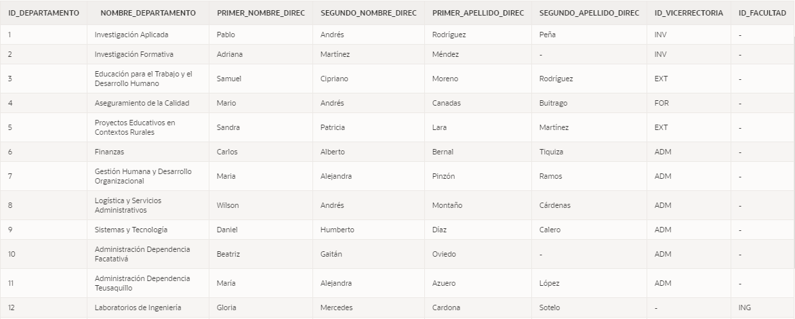

**AREA**

* id_area = 39
* nombre_area = ‘Soporte Técnico y Telecomunicaciones’
* id_facultad
* id_departamento

**EDIFICIO**

* id_sede
* id_edificio = 16
* nombre_edificio = ‘Bloque Administrativo’

El atributo nombre_edificio es de la forma ‘Bloque *********’ y es redundante en todos los valores.

**Solución:** Eliminar la inscripción ‘Bloque …’ en cada valor de este atributo.

CREATE VIEW FFN_EDIFICIO AS

SELECT id_sede,

id_edificio,

SUBSTR(nombre_edificio, 8) nombre_edificio

FROM edificio

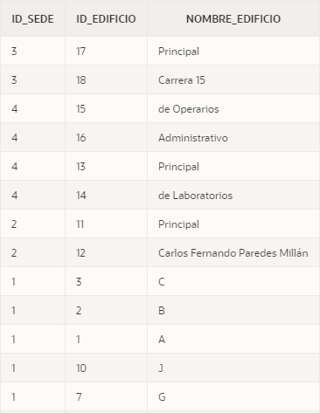

**LOCACION**

Esta relación representa un supertipo, entonces los valores presentados a continuación no reflejan un único registro sino una combinación de varios para poder mostrar valores de todos los atributos.

Para esta base de datos, se tomará a *acreditacion_lab* y a *nombre_locación* como atómicos, aun cuando se presenta redundancia en sus valores.

* id_edificio = 17
* id_locacion = 129
* nombre_locacion = ‘Salón 129’
* tipo_locacion = ‘S’
* capacidad_salon = 60
* tipo_salon = ‘AUD’
* nombre_locacion = ‘Oficina 18002’
* puestos_oficina = 7
* id_area
* id_auxiliar = 1019004005
* acreditacion_lab = ‘IEC-ISO 17025’

CREATE VIEW FFN_LOCACION AS

SELECT id_edificio, id_locacion, SUBSTR(nombre_locacion, INSTR(nombre_locacion, ' ', 1)) nombre_locacion, tipo_locacion, capacidad_salon, tipo_salon, puestos_oficina, id_area, id_auxiliar, acreditacion_lab

FROM locacion

WHERE tipo_locacion <> 'L'

UNION

SELECT *

FROM locacion

WHERE tipo_locacion = 'L'

El atributo nombre_locacion no está en su expresión atómica.

**Solución:** Se retirará la inscripción ‘Salón …’, ‘Oficina …’ y ‘Auditorio …’ para estos tipos de locación.

**Nota:** No se buscará la forma atómica de *acreditación_lab* porque algunos valores son ‘En proceso’, entonces no tienen una raíz del tipo ‘IEC-ISO’ que pueda extraerse en otro atributo.

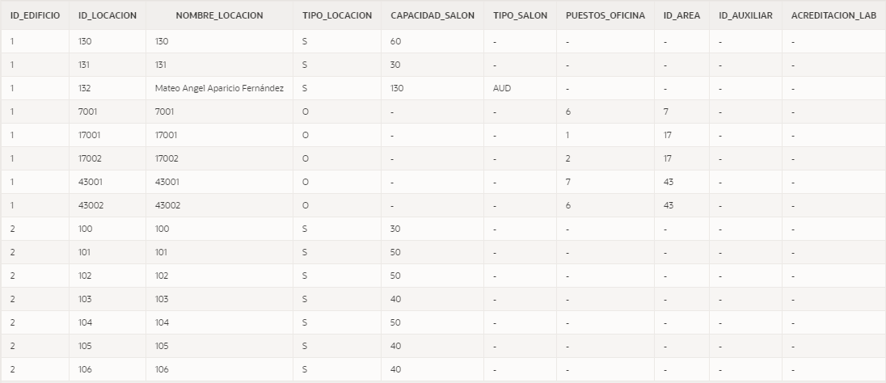

**FUNCIONARIO**

Los siguientes valores no representan un único registro, pues funcionario es una tabla de supertipo.

* id_funcionario = 1018006065
* nombre_funcionario = ‘Pablo Manuel Méndez Calderón’
* inic_contrato_funcionario = 09/05/20
* fin_contrato_funcionario = 10/11/20
* id_jefe = 1018007033
* tipo_funcionario ‘E’
* cargo_empleado = ‘Coordinador’
* id_area
* titulo_docente = ‘Especialización’
* rol_docente = ‘Instructor’
* id_facultad
* id_programa
* tipo_auxiliar = ‘INV’

El atributo nombre_funcionario no está en su expresión atómica.

**Solución:** Subdividir el atributo *nombre_funcionario* en primero y segundo nombre y primero y segundo apellido.

CREATE VIEW FFN_LOCACION AS

SELECT id_edificio, id_locacion, SUBSTR(nombre_locacion, INSTR(nombre_locacion, ' ', 1)) nombre_locacion, tipo_locacion, capacidad_salon, tipo_salon, puestos_oficina, id_area, id_auxiliar, acreditacion_lab

FROM locacion

WHERE tipo_locacion <> 'L'

UNION

SELECT *

FROM locacion

WHERE tipo_locacion = 'L'

**ACTIVO**

* id_activo = 2219
* id_compra
* referencia_activo = 9FR4IA410
* categoria_activo = ‘SGT’
* nombre_activo = ‘Escritorio’
* marca_activo ‘B&B’
* valor_activo = 217475
* depreciacion_activo = 7
* id_funcionario
* id_edificio
* id_locacion
* material_activo = ‘Metálico’
* color_activo = ‘Marrón’
* tamaño_activo = 1.20 m x 0.80 m
* componentes_activo = Juego de Micrófonos, Soportes, Amplificador, Mezclador, Altavoces

El atributo componentes_activo es un grupo repetitivo.

**Solución:** Generar una relación *activo* cuyo esquema es $R-componentes_activo$ y generar una relación *componente* de esquema *id_activo, id_componente, componente_activo* donde los dos primeros atributos conforman una $PK$ compuesta.